L'accord du participe passé

Objectif : forme verbale non personnelle, le participe passé est soumis à des règles d'accord assez complexes qu'il convient de maîtriser.
1. Le participe passé d'un verbe employé seul (sans auxiliaire)
Le participe passé employé sans auxiliaire se comporte comme un adjectif et s'accorde de la même manière : en genre et en nombre avec le nom auquel il se rapporte.
2. Le participe passé employé avec l'auxiliaire être ou avoir
On emploie le participe passé d'un verbe avec l'auxiliaire être ou avoir pour former un temps composé. Les règles d'accord varient alors selon que :
– l'auxiliaire être ou avoir est utilisé ;
– le verbe est à la forme pronominale ou non.
a. Le verbe n'est pas pronominal
Le verbe se conjugue avec l'auxiliaire être.
L'accord se fait en genre et en nombre avec le sujet.

Le verbe se conjugue avec l'auxiliaire avoir.
L'accord se fait en genre et en nombre avec le COD si celui-ci est placé avant le verbe.

Remarque : On trouve le COD placé avant le verbe dans les cas suivants :
– le COD est un pronom ;
– la phrase est de type exclamatif ou de type interrogatif.
b. Le verbe est pronominal
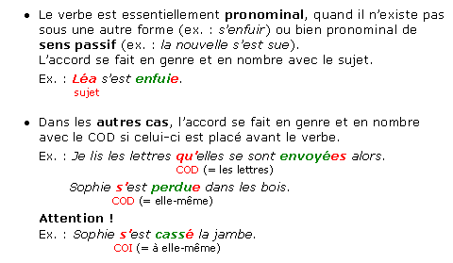
Difficultés
Lorsque la forme verbale composée est suivie d'un infinitif, le participe passé ne s'accorde pas.
Mais lorsque cet infinitif gouverne une proposition infinitive et possède donc un sujet propre, l'accord se fait avec le COD placé avant le verbe, qui est aussi le sujet de l'infinitive.

L'essentiel
